Домашнее задание на тему: «Профессии» с 25.05 по 29.05.2020
Развитие речи. Д/и «четвертый лишний».
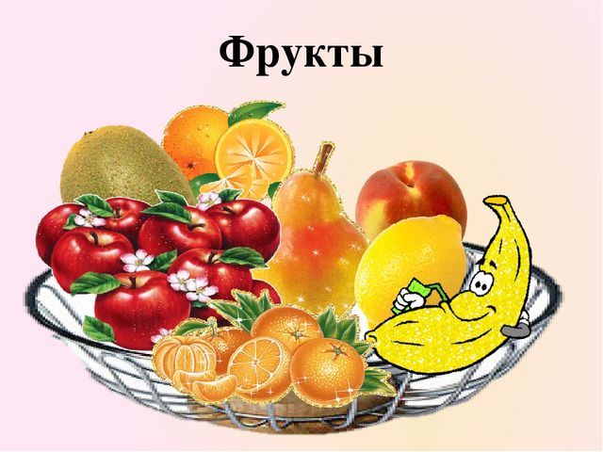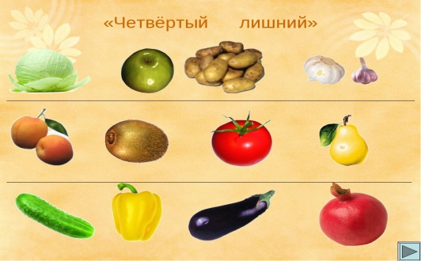
1. Повторите материал тем "Фрукты". Повторение можно провести в форме беседы, задавая следующие вопросы
- Как одним словом назвать яблоко, грушу, персик, лимон, апельсин, сливу?
- Где растут фрукты?
- Про какой фрукт можно сказать "сочный"?

2.Упражнение "Исправь ошибку".
Свекла растет на яблоне.
Груша растет на грядке.
Картошка растет на болоте.

3.Пальчиковая гимнастика «Компот».
Будем мы варить компот
Фруктов нужно много. Вот!
Будем яблоки крошить,
Грушу будем мы рубить,
Отожмем лимонный сок,
Слив положим и песок.
Варим, варим мы компот,

Угостим честной народ.
Н. Нищева
Чтение художественной литературы.
- Л. Н. Толстой «Старик и яблони».
- В. Сутеев. Яблоко.
- Русские народные сказки. «Серебряное блюдечко и наливное яблочко». «Грушевая девочка».
Ознакомление с окружающим.
Задание 1.Родителям рекомендуется:
-Рассмотреть с ребёнком натуральные фрукты и объяснить, что это можно назвать одним словом «Фрукты»;
-обратить внимание на характерные признаки фруктов: цвет, форму, вкус;
-по возможности показать и рассказать ребенку, где и как растут фрукты (в саду, на дереве, на кустах);
-рассказать и показать ребенку, что можно приготовить из фруктов.
Задание 2. Игра «большой – маленький».
Яблоко – яблочко, лимон - лимончик.
Апельсин - апельсинчик, банан – бананчик.
Груша - грушка.
Задание 3. Игра «один – много».
Яблоко – яблоки, лимон – лимоны.
Апельсин – апельсины, банан – бананы.
Персик – персики, груша – груши.
Мандарин – мандарины, фрукт – фрукты.

Лепка «Яблоко». Аппликация «Фрукты»
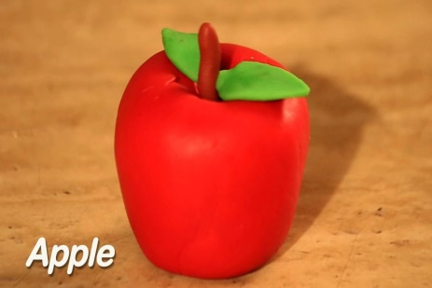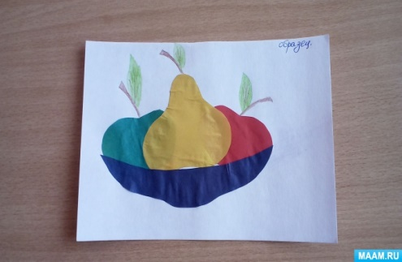

Рисование «Груша». Конструирование «Ананас».

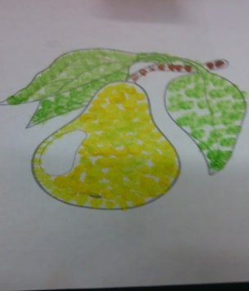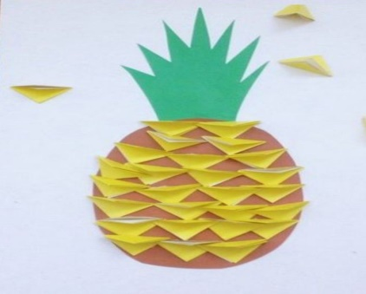

Математика.

